**UNIVERSIDAD NACIONAL “SAN LUIS GONZAGA”**

**FACULTAD DE INGENIERÍA DE SISTEMAS**



**PROYECTO**

SISTEMA DE MATRÍCULA PARA LA I.E. “VICTOR MANUEL MAURTUA” - ICA

**ASIGNATURA:**

PROGRAMACIÓN ORIENTADA A OBJETOS II

**PRESENTADO POR:**

* ALMEYDA MATEO GIANELLA
* CARRASCO STEIN RALF
* CCAICO GONZALES JOEL
* SOTO CCACCHAUNA MAYCOL
* RIVERA BECERRA MANUEL

**ICA - PERÚ**

**2022**

**INTRODUCCIÓN**

La implementación de sistemas virtuales es todo un reto para instituciones públicas ya que no se dispone de un significativo financiamiento en el área de TI por parte del estado.

La I.E. “Víctor Manuel Maurtua” es uno de muchas instituciones que no cuenta con estas herramientas tecnológicas, es por esto que como estudiantes de ingeniería de sistemas exponemos nuestra propuesta de solución a tal problema.

El objetivo trazado es implementar un sitio web, un sistema de matrícula y un administrador.

Con el sistema de matrícula se lograría realizar el proceso con modalidad virtual, donde los alumnos, a través de dispositivos, podrán matricularse desde la comodidad de sus casas evitando acercarse a la institución.

**DEFINICIÓN DEL PROYECTO**

El proyecto consiste en la implementación del sitio web, sistema de matrícula virtual y un administrador de registros para la I.E “Víctor Manuel Maurtua” – Ica. Todo ello con la finalidad de optimizar el proceso de matrícula para los estudiantes de la institución.

**Sitio web**

El sitio web fue desarrollada con la finalidad de publicar toda la información posible sobre la institución educativa, que sea claro y comprensible por el usuario. Dentro de este, se tiene el campus virtual donde el alumno podrá acceder mediante un código de usuario y una contraseña brindada por la institución. De esta forma tendrá acceso al sistema de matrícula.

**Sistema de matrícula virtual**

Este sistema es parte del sitio web, donde los usuarios (estudiantes) podrán acceder a ella desde el campus virtual y realizar la matrícula seleccionando la sección en la que decidan estudiar, dependiendo de la sección, se le asignará automáticamente el turno (mañana o tarde). Para culminar el proceso y verificarlo, se muestra toda la información de matrícula con datos del alumno y los cursos que se llevarán.

**Administrador de registros**

Se le proporcionará a la institución el administrador que tendrá como función principal el manejo de información de los alumnos. Cabe mencionar que, para los alumnos nuevos, se ha facilitado la opción de ingresar nuevo registro que a su vez se almacenará en la base de datos, adicional a esto, se cuenta con un generador de código del estudiante y una contraseña, las cuales serán necesarias para acceder a cualquier servicio que proporciona el campus virtual de la institución.

**PLANEACIÓN Y DISEÑO**

Para alcanzar el objetivo se realizó un trabajo colaborativo y remoto por parte de los estudiantes de ingeniería de sistemas, haciendo uso de conocimientos en programación web, diseño UX y UI, arquitectura de la información, base de datos, etc.

**Recursos tecnológicos**

A continuación, se muestra una lista de herramientas y tecnologías utilizados en el desarrollo del proyecto:

1. Figma – Diseño y prototipado del sitio web, sistema de matrícula y administrador
2. HTML, CSS, VANILLA JS – Desarrollo del sitio web
3. React JS – Desarrollo del sistema de matrícula y administrador de registro
4. Aris Express – Modelado de procesos
5. Erwin Data Modeler – Modelado de las bases de datos
6. Postman – Test para API
7. Java Servlets – Desarrollo de API de servicios
8. Visual Studio Code – Editor de código para el desarrollo frontend
9. Netbeans – IDE para desarrollar la API en Java
10. Git – Github

**ARQUITECTURA DE SOFWARE**

El tener una buena práctica a la hora de programar incluye el orden del código, así como una estructura formal que permita ser entendido. En este proyecto se ha utilizado un patrón de diseño híbrido.

Como arquitectura general del proyecto, se utilizó el patrón de diseño MVC (Modelo – Vista - Controlador), una arquitectura que se divide en tres componentes para separar los datos de la aplicación, la interfaz de usuario y la lógica de control.

* **Cliente (Frontend):**

En este componente se encuentra las vistas (páginas web) que se muestran al usuario. Por un lado, se tiene el sitio web informativo (Homepage y página de proceso de admisión), y por el otro, el sistema de matrícula ubicado dentro del campus. Ambos con dominios (URL) diferentes.

* **API (Backend):**

Se hizo uso de la arquitectura API Rest, un método común para conectar componentes y aplicaciones en una arquitectura de microservicios.

**Json web Token**

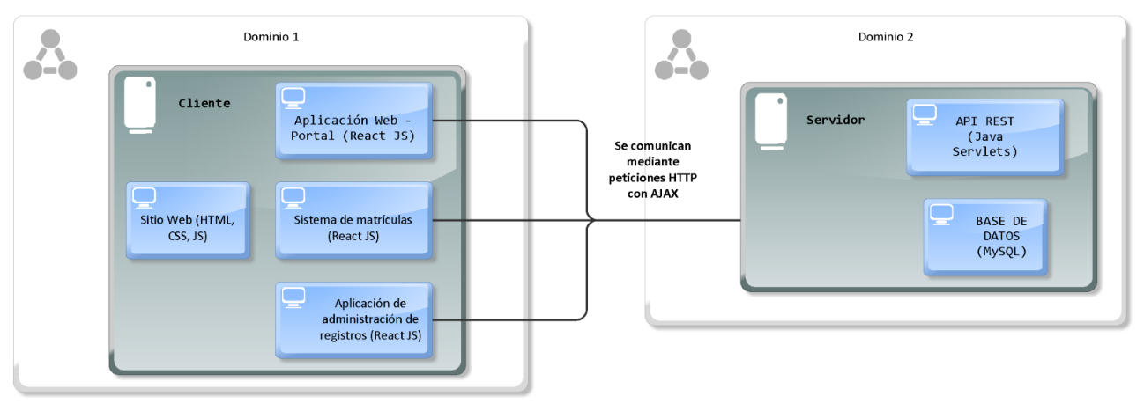

* **Controlador:** Manejador de solicitudes, validaciones, etc
* **Modelo:** Consultas en la base de datos, conexión, etc.

**/*por re-hacer*/**

**DESARROLLO DE LA SITIO WEB**

Para el desarrollo del sitio web, primero

TIPO DE ARQUITECTURA DEL SITIO WEB

* MVC – general

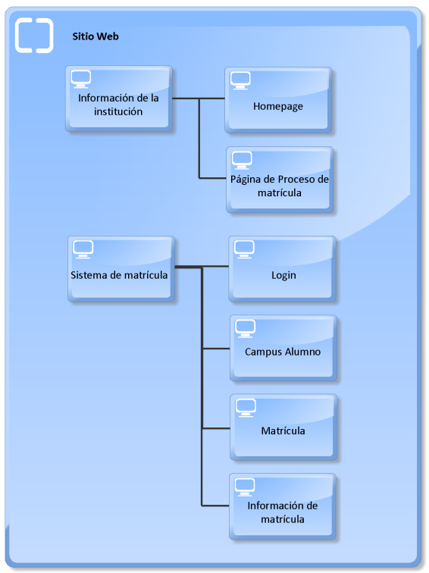

**DESARROLLO DEL SISTEMA DE MATRÍCULA**

Para el desarrollo del sistema de matrícula de la institución, se utilizó “ARIS Express”, una herramienta de modelado para el análisis y gestión de procesos empresariales.

Aquí se diseñó el BP (Bussines Process) para el proceso de matrícula del alumno.

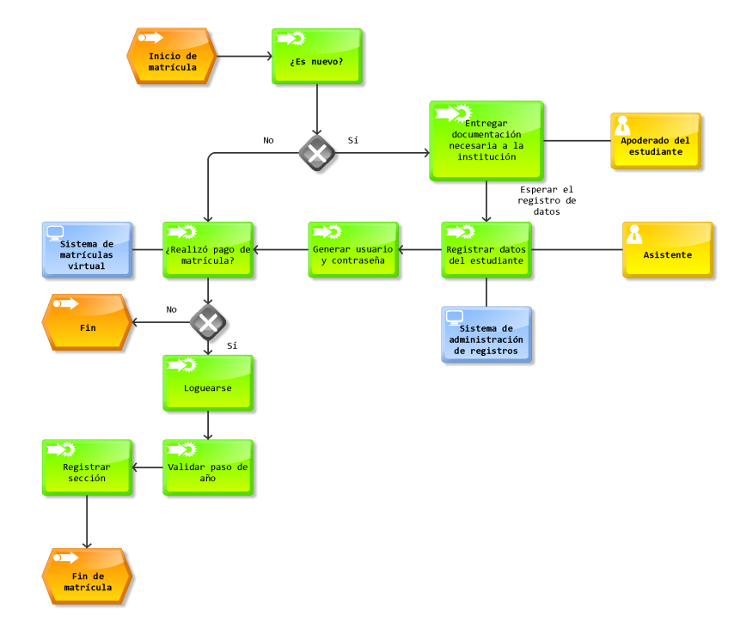

Se diseñaron “las capas de vista” del cliente a partir del BP, lo cual fue muy útil ya que se evitaron procesos redundantes en el diseño UI y UX.

Se utilizó “Figma” como herramienta de prototipado del sitio web. Donde se le asignó los colores, tipografía, imágenes y muchos recursos más para la implementación.

**DESARROLLO DEL ADMINISTRADOR DE REGISTROS**

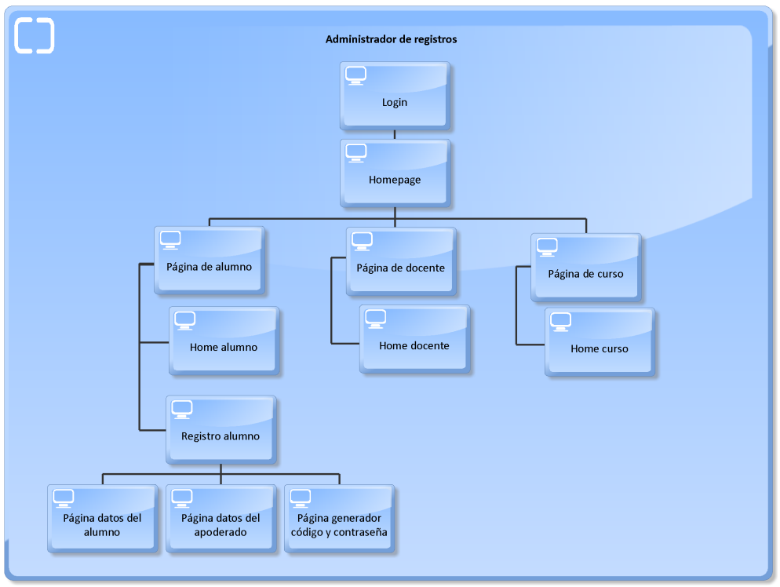

**BASE DE DATOS**

**/\***

Fases de modelado (lógico - fisico)

Normalización

**\*/**

Para el diseño de la base de datos se realizó un trabajo colaborativo con los miembros del equipo y se recaudó la información necesaria para implementarla.

1. Identificación de las entidades
2. Identificación de relaciones entre las entidades en base a las reglas de negocio o restricciones.
3. Asignación de atributos a cada entidad
4. Normalización de la base de datos

Después de este proceso, la información fue llevada a la herramienta “ERwin Data Modeler”, aquí se diseñó el modelo conceptual, modelo lógico y modelo físico.

1. PROCESO DE DISEÑO DE LA BASE DE DATOS DEL SISTEMA DE MATRÍCULA
   1. CONSIGNAS (**Por modificar…**)

* Un alumno puede matricularse a un solo grado, sección y turno y solo una vez por año.
* El grado tiene cursos definidos.
* Un alumno solo puede tener un apoderado, pero este puede serlo de muchos alumnos.
* El pago debe ser realizado para que la matrícula sea registrada.
* El pago de la matrícula se debe realizar en bancos autorizados.
* Cada grado tiene un tutor
* Un profesor puede enseñar muchas asignaturas, y a la vez una asignatura puede ser enseñada por muchos profesores dependiendo de la sección.
  1. IDENTIFICACIÓN DE ENTIDADES
  2. IDENTIFICACIÓN DE ATRIBUTOS
  3. NORMALIZACIÓN

1. MODELADO DE BASE DE DATOS EN ERWIN DATA MODELER
   1. MODELO CONCEPTUAL (Figura 2)
   2. MODELO LÓGICO (Figura 3)
   3. MODELO FÍSICO (Figura 4)



*Figura 2*



*Figura 3*



*Figura 4*

REFERENCIAS

Proyecto Figma

[Sistema de Matrículas IE "Victor Manuel Maurtua" - POO II - VC – Figma](https://www.figma.com/file/pVhnTIB0CtjK1XJPex4WsR/Sistema-de-Matr%C3%ADculas-IE-%22Victor-Manuel-Maurtua%22---POO-II---VC?node-id=1%3A3)

Json Web Token (JWT)

[JSON Web Tokens - jwt.io](https://jwt.io/)